艾溪湖中学《第15章 电能与电功率》单元测试

学校__________ 班级__________ 姓名__________ 学号__________

密封线内不要答题

说明：1.本卷共有五大题，24小题.全卷满分100分，考试时间为100分钟.

2.考试中书写单位时，均要求用字母标注，整卷三次以上未用字母标注的，最多可扣1分.

**一学科网(www.zxxk.com)--教育资源门户，提供试题试卷、教案、课件、教学论文、素材等各类教学资源库下载，还有大量丰富的教学资讯！．选择(共10小题，1-8小题为单选题，每小题3分，9-10小题为不定项选择题，每小题4分，多选错选不得分，漏选得2分，共32分)**

1．下列家用电器中，功率最接近1kW的是(　 　)

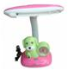 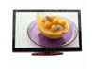 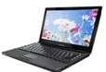 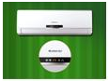

1. 台灯 B．液晶电视 C．笔记本电脑 D．空调

2．关于电功和电功率说法不正确的是(　 　)

A．用电器消耗的电能越多，电功率越大 B．功率是表示电流做功快慢的物理量

C．单位时间内，电流做功越多，电功率越大 D．千瓦时是电功的单位，千瓦是电功率的单位

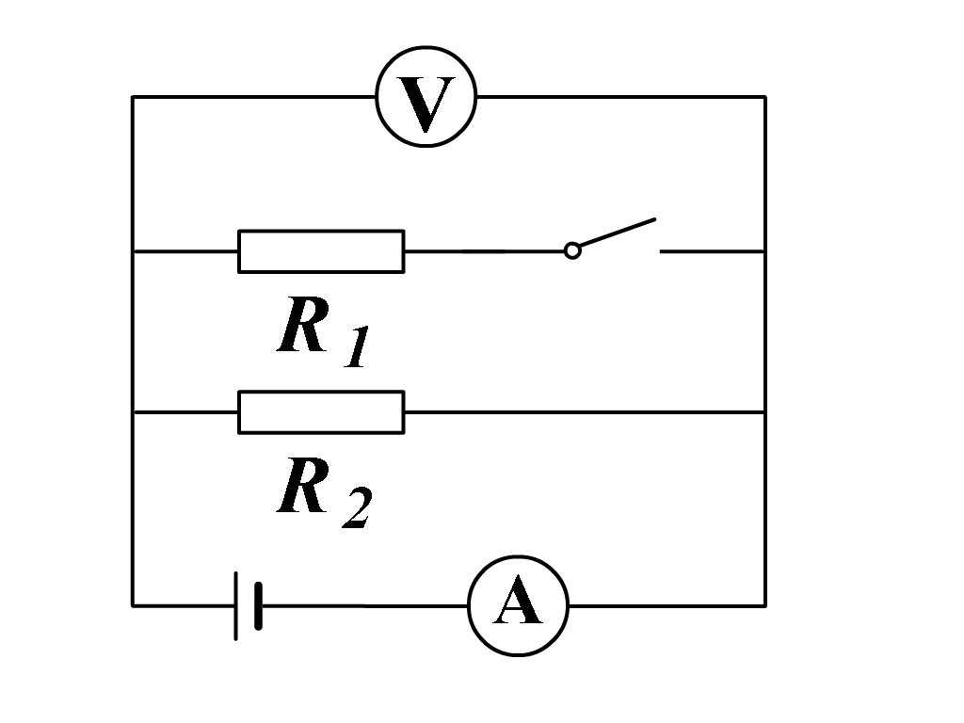3．可调节台灯的电路是由一只灯泡和一个电位器(滑动变阻器)串联组成的。调节电位器的旋钮使灯由亮变暗的过程中，电路的总功率将(    )

A．变小          B．变大            C．不变           D．无法确定

4．如图所示电路中，电源电压不变，开关S由断开到闭合，下列说法正确的是( )

A. 电路总电阻变大 B. 电路总功率变小

C. 电压表示数变小 D. 电流表示数变大

5．将灯L接到电压为U的电路上时，灯的电功率为36W，若将灯L与一个电阻R串联后仍接在原电路上时，灯L消耗的电功率为25W，设灯丝电阻不变，则此电阻消耗的电功率是( 　　)

A．3W B．4W C．5W D．11W

1. 有两个分别标有“6V 3W”和“6V 6W”的灯泡，若将它们串联在电路中，使其中一个灯泡能正常发光，则加在串联电路两端的电压是( )

A．9V B．12V C．18V D．6V

7．电炉丝通电后热得发红，而跟电炉丝连接着的铜导线却不怎么热，原因是( )

A．铜导线比电炉丝传热快，所以不怎么热

B．铜导线有绝缘层，所以不怎么热

C．铜导线的电阻小，消耗电能小，炉丝的电阻大，消耗电能多，所以热得发红

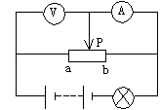D．通过电炉丝的电流比通过电线的电流小  
8.如图所示的电路，当变阻器的滑片P向b移动过程中( )

A．灯L功率变大，电流表、电压表的示数都变小

B．灯L功率变大，电流表的示数变小，电压表的示数变大

C．灯L功率变小，电流表、电压表示数都变大

D．灯L功率变小，电流表的示数变小，电压表的示数变大  
9．(多选)灯L1和L2分别标有“4V 8W”和“8V 32W”，把它们与“4A 10Ω”的滑动变阻器串联后接在12伏的电源上，如图所示，当滑片P由b向a滑动时，若电阻不随温度变化，则( )

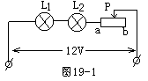A．两灯都变亮，且一样亮

B．两灯都变亮，因为L2的额定功率大，所以比L1更亮

C．两灯都变亮，且L1首先正常发光

D．两灯都变亮，且L1可能先烧毁

10．(多选)要使电热器在单位时间内供热减少一半，以下方法中正确的是(　 　)

A．电压不变，电阻增大到原来的2倍

B．电阻丝不变，把通过它的电流减少一半

C．保持电压不变，把电阻丝的电阻减小一半

D．把电热器的电阻和加它两端的电压均减小一半

**二．填空题 (每空1 分，15个空 ，本题共15分)**

11．如图是茜茜家的电能表，她家同时使用的用电器总功率不超过_______W。茜茜打开一台“220V 40W”的电风扇(其它用电器均未工作)。当电风扇工作半小时，电能表的转盘转_______转。

12．如图所示电路中，电源电压保持不变，当滑动变阻器的滑片P由中点向右端移动的过程中，电流表的示数将_______，灯泡L消耗的电功率将_______。 (选填“变大”“变小”或“不变”)。

13．如图所示，电源电压恒定，小灯泡L标有“3V，0.6W”字样，R为定值电阻，闭合S，断开S1，小灯泡正常发光，若再闭合S1，发现电流表示数变化了0.3A，则R的阻值为________Ω，此时灯泡L和电阻R消耗的功率之比是______。

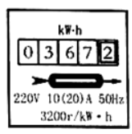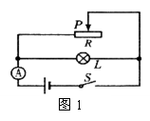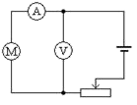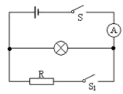第11题 第12题 第13题 第14题  
14．如图是电动汽车动力系统示意图，汽车行驶时，通过改变滑动变阻器的阻值来调节电动机转速，从而改变行驶速度，当汽车速度最大时，电压表的示数为180V，电流表的示数为15A，此时电动机消耗的功率为________W，若电动机的内阻为0.4Ω，则电动机内阻的发热功率为________W。

15．如果加在某定值电阻两端的电压从8伏增加到10伏时，通过该定值电阻的电流相应变化了0.2A，则该定值电阻所消耗的电功率的变化量是__________。

16．如图所示，当S闭合，甲、乙两表是电压表时，两表示数之比U甲:U乙=5：3；当S断开，甲乙两表是电流表时，两表示数之比I甲：I乙= ________。此时,R1与R2消耗的功率之比P1:P2= ________ 。

17．两个电路元件A和B中的电流与两端电压的关系如图所示：  
①由图可知通过元件________(填“A”或“B”)的电流与它两端电压之间的关系遵循欧姆定律；   
②根据图中的信息可得元件B在电压为2.0V时的电功率为________W。

18．如图所示，电源电压为4.5V，滑动变阻器标有“20Ω 0.6A”字样，R0阻值为5Ω，闭合开关后，滑动变阻器接入10Ω时，R0两端的电压为________V，在该电路中R0消耗的最大功率为________W。

第16题 第17题 第18题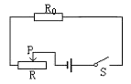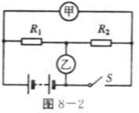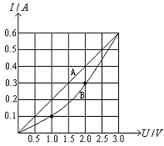

**三．简答计算题(19题4分，20题6分、21题7分，21题8分，本大题共25分)**

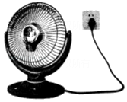19．初春时节，小征把家里的电取暖器接通电源工作一段时间后，小征发现电阻丝热的发红，而连接电阻丝的导线却不怎么热。请你根据学过的物理知识，帮助小征解释产生此现象的原因。

20.某同学有一个电能表，表上标有“220V 2.5(10)A 1500r/kW·h”的字样，他将一个电灯泡和电能表在家庭照明电路中接好后，闭合开关，灯泡正常发光，他发现在4min的时间内，电能表中间的铝质圆盘转了10转，请你计算这个灯泡正常发光1h，消耗的电能是多少？

1. 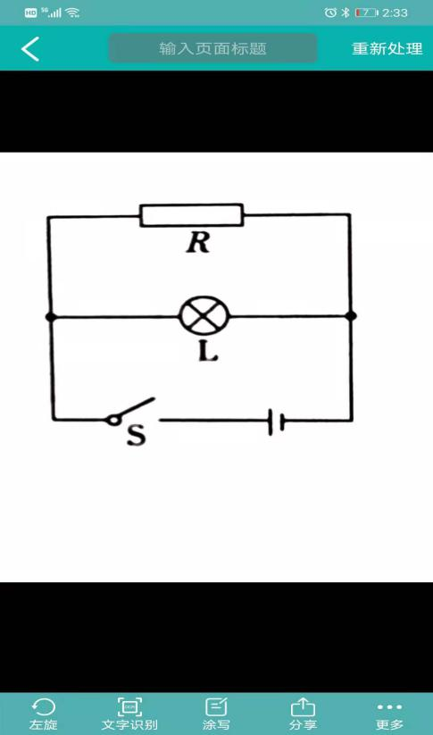如图所示，小灯泡L的额定电压为3.8V，定值电阻R的阻值为20Ω，闭合开关，流过R的电流为0.1A，流过L的电流为0.2A，求：
2. 此时L的电阻；
3. L的实际功率；
4. 通过20s，L，R共消耗的电能
5. 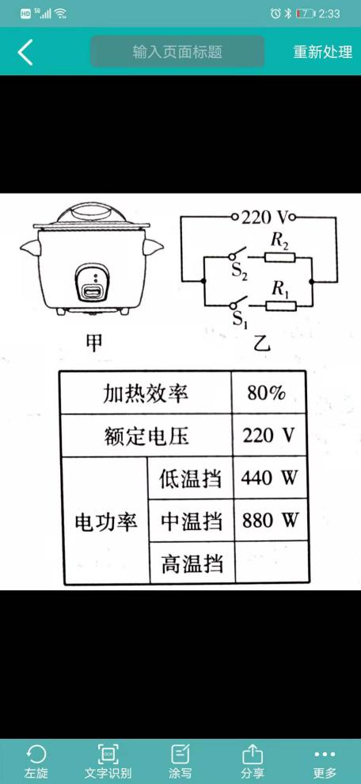图甲是一款紫砂电饭锅，其简化电路如图乙所示，R1、R2是电热丝，R1的阻值为110Ω，通过单独或同时闭合S1、S2实现低温、中温、高温三个档位的切换，其铭牌上的部分参数如表所示，求：
6. 低温档加热时，电路中的电流；
7. 电热丝R2的阻值。
8. 将2.2kg的粥用高温档从20℃加热到74℃需要的时间。已知粥的比热容c粥=4.0×103J/（kg·℃)

**四．实验探究(共14空，每空2分，本题共28分)**

23．小明在进行“测量小电灯的功率”的实验时，实验台上给他提供的器材有：6V蓄电池、电流表(0—0.6A、0—3A)电压表(0—3V，0—15V)，滑动变阻器(50Ω，1.5A)额定电压为 2.5V的小电灯(正常发光时的电阻约为7Ω)，开关各一个，导线若干。

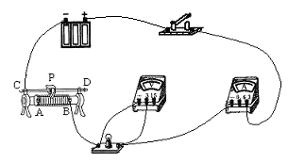(1)小明在实验中电流表应该选择________的量程，电压表应该选择________的量程。  
(2)他连接的实物电路如图所示，请你在虚线框内画出该电路图。  
　　　　　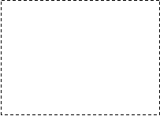　   
(3)闭合开关前应把滑动变阻器滑片的位置调到________(填“C”或“D”)端。  
(4)闭合开关后，小明发现灯泡不发光，电流表的示数为零，电压表的示数为6V，产生此故障的原因可能是下列情况中的________和________。(填写序号)  
　 　　　A．小电灯短路　　　　　　　　 B．小电灯的灯丝断了  
　　　　 C．小电灯的灯座接触不变　　　 D．电压表的正、负接线柱接反  
　　　　 E．变阻器滑片放在了最小阻值处  
(5)排出故障后。调节滑动变阻器测得如表所示的三组数据。则小电灯的额定功率为_______W。

|  |  |  |  |
| --- | --- | --- | --- |
| 实验次数 | 1 | 2 | 3 |
| 电压U/V | 2.0 | 2.5 | 2.8 |
| 电流I/A | 0.30 | 0.36 | 0.38 |

(6)小明发现，由表中数据计算可知：小电灯亮度不同时灯丝的电阻不相同，你认为造成这种结果的原因是______________________________________________________。

24．有一只小灯泡的铭牌上仅能看清“0.5A”的字样，小强为了测量该小灯泡的额定功率，进行了如下实验。

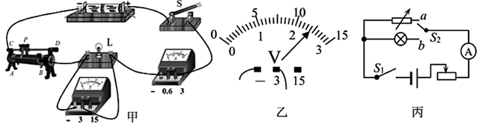

(1)他连接了如图甲所示的电路，闭合开关后，移动滑动变阻器的滑片，发现小灯泡不亮，电流表的示数始终为零，电压表的示数接近3V保持不变，为了排除故障，接下来的操作合理的是_______(选填字母)；

A.拧紧开关两端的接线柱 B.拧紧小灯泡和它两端的接线柱

(2)他测量小灯泡额定功率的实验原理是_________(填公式)，图甲中____(填仪器名称)的量程选择不合理；

(3)排除故障后，正确连接电路｡使小灯泡正常发光，电压表示数如图乙所示为____V，小灯泡的额定功率为_______W；

(4)小强对实验进行了拓展，利用如图丙所示的电路，测出了另一只己知额定电流为I1的小灯泡的额定功率，请完成实验步骤：

①闭合开关S1，开关S2连接b，移动滑动变阻器的滑片，使电流表示数为_______；

②保持滑动变阻器的滑片位置不变，开关S2连接a，调节电阻箱的阻值，使电流表示数为I1，读出电阻箱的示数为R0；

③则小灯泡的额定功率表达式P额=_________(用字母表示)｡

艾溪湖中学《第15章 电能与电功率》单元测试答案

1-5 D A A D C 6-10 A C D ACD AD

11、4400；64

1. 变小；不变
2. 10；2：3
3. 2700；90
4. 3.6W
5. 2：5；3：2
6. ①A；②0.6W
7. 1.5；1.8
8. 答：因为电阻丝和导线是串联，通过的电流相等。但电阻丝的电阻比导线的电阻大得多，根据Q＝I2Rt，在电流和通电时间相同时，电阻越大，产生的热量越多，所以电阻丝热的发红，而连接电阻丝的导线却不怎么热。
9. 0.1kW·h
10. （1）10Ω；（2）0.4W；（3）12J
11. （1）2A （2）55Ω （3） 450s
12. (1)0～3V；0～0.6A；(2)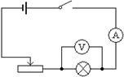；

(3)C；(4)B、D；(5)0.90W；(6)灯丝的电阻与温度有关

24、B P=UI 电流表 2.4 1.2 I1 I12R0